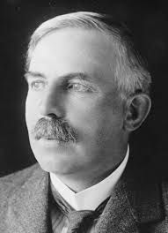
Rutherford

Nom: Rutherford

Nom complet : Ernest Rutherford

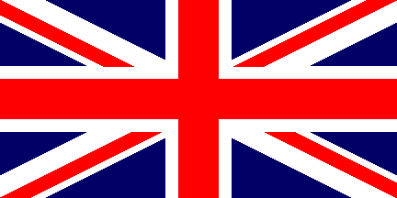
Nationalité : Britannique

Période de temps : 1871 à 1937

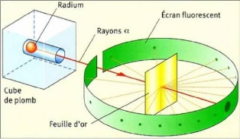
Découverte : Proton

